**Tolna Vármegyei SZC Apáczai Csere János Technikum és Kollégium**

**Vizsgaremek**

**Készítették:**

**Kenéz Bence**

**Kreszl Tamás**

**Tóth Krisztián**

**Dombóvár**

**2025**

**Tolna Vármegyei SZC Apáczai Csere János Technikum és Kollégium**

Szakma megnevezése: Szoftverfejlesztő és tesztelő

A szakma azonosító száma: 506131203

**Vizsgaremek**

SneakR

**Készítették:**

**Kenéz Bence**

**Kreszl Tamás**

**Tóth Krisztián**

**Dombóvár**

**2025**

**Rendszerkövetelmények**

**Hardver követelmények**

Mivel a program egy webes alkalmazás, ezért a futtatáshoz nincs szükség külön hardverkonfigurációra. Az alkalmazás elérhető és futtatható minden olyan eszközön, amely támogatja a modern webböngészőket.

A következő minimális ajánlott rendszerkövetelményeket javasoljuk:

* Bármilyen okostelefon vagy tablet, számítógép
* Stabil internetkapcsolat

Ezenkívül javasolt, hogy az eszköz rendelkezzen a legfrissebb böngészőverzióval az optimális teljesítmény és felhasználói élmény érdekében.

**Szoftver Követelmények**

***A webes alkalmazás támogatja az alábbi böngészőket:***

* Google Chrome
* Mozilla Firefox
* Safari
* Microsoft Edge

Az alkalmazás elérhető és használható mind Android, mind iOS alapú eszközökön. A felhasználóknak nincs szükségük különféle telepítendő szoftverkomponensekre vagy további alkalmazásokra. Az alkalmazáshoz való hozzáférés egyszerűen történik a böngészőn keresztül, és a weboldal böngészőfüggő kompatibilitásával biztosítja a széles körű elérhetőséget.

**A program telepítése**

**Fejlesztői Eszközök és Keretrendszerek**

A modern szoftvertervezés és fejlesztés során az alkalmazások hatékonysága és funkcionalitása a megfelelő fejlesztői eszközök és keretrendszerek kiválasztásával kezdődik.

***Négy kulcsfontosságú eszköz és keretrendszer:***

* **MAMP**
* **NetBeans, JDK, Wildfly**
* **Visual Studio Code**
* **Angular**

**Programok telepítése**

***MAMP telepítése:***

1. Letöltés

* Látogasd meg a MAMP hivatalos letöltési oldalát: <https://www.mamp.info/en/downloads/#Windows>
* Válaszd ki a megfelelő verziót a Windows, vagy macOS rendszeredhez, majd töltsd le.
* Verziószám: 5.0.6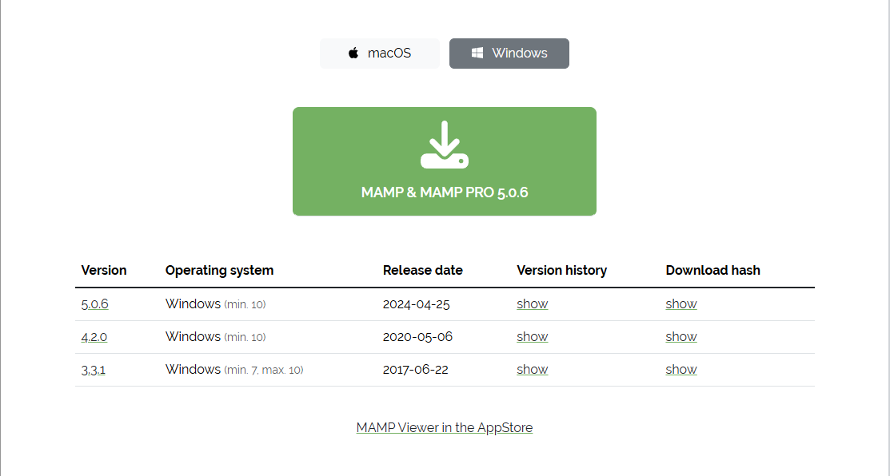

1. Telepítési Folyamat

* Nyisd meg a letöltött telepítőfájlt és kövesd az egyszerű lépéseket.
* A második oldalon, vegyük ki a MAMP PRO, telepítést, mivel azt nem fogjuk használni, majd lépjünk tovább.
* Fogadja el a felhasználói licencszerződést, és utána válassza ki a telepítési könyvtárat.
* Végül lépjünk tovább, és telepítsük a szoftvert.

1. Program indítása

* A telepítés után indítsd el a MAMP vezérlőpultját.
* Automatikusan el fog indulni a Apache, és MYSQL szerver.
* A phpMyAdmin felület itt található: <http://localhost/phpMyAdmin>

**NetBeans, JDK Telepítése WildFly webszerverrel:**

1. Netbeans letöltése

* Látogasd meg a NetBeans 12.5 hivatalos letöltési oldalát: <https://netbeans.apache.org/front/main/download/nb125/nb125/>
* Válasszuk ki az „Installers”-nél, az operációs rendszerünknek megfelelő telepítőt.

1. Telepítési Folyamat

* Nyisd meg a letöltött NetBeans telepítőfájlt és kövesd az egyszerű lépéseket.
* A telepítés során válaszd ki azokat az opciókat, amelyek támogatják a Java EE és a WildFly fejlesztést

1. JDK Telepítése

* Szükséges JDK verziók: JDK 17, 8
* Győződj meg róla, hogy a NetBeans számára szükséges JDK (Java Development Kit) már telepítve van a rendszereden
* Amennyiben nincsen, a következő oldalon tudja letölteni azokat:
* <https://www.oracle.com/java/technologies/javase/jdk17-archive-downloads.html>
* <https://www.oracle.com/java/technologies/javase/javase8-archive-downloads.html>
* És telepítse fel a telepítők segítségével.

1. WildFly Telepítése

* Szükséges verziószám: 26.1.1.final
* Látogasd meg a WildFly letöltési oldalát:
* <https://www.wildfly.org/downloads/>
* És keresd meg a 26.1.1.final verziót.
* Majd a WildFly Preview EE 9.1 Distribution mellett lévő ZIP gombra kattintva töltsük le azt.
* Csomagoljuk ki a ZIP állományt

1. 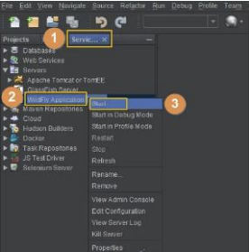NetBeans és WildFly Integráció

* Indítsd el a NetBeans IDE-t
* Nyisd meg a "Services" ablakot, majd a "Servers" mappában kattints a jobb gombbal.
* Válaszd a "Add Server" lehetőséget, majd válaszd ki a WildFly alkalmazást, utána válaszd ki a helyét. Az alap beállítások maradnak, majd finish.

1. WildFly Management Konzol Fiók Létrehozása

* Nyisd meg a terminált vagy parancssort, majd navigálj a WildFly telepítési könyvtárába.
* A bin mappában található add-user.sh (Linux) vagy add-user.bat (Windows) futtatásával indítsd el a felhasználó létrehozási varázslót. 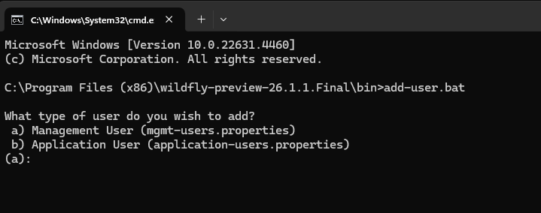
* Kövesd a varázsló lépéseit, és hozz létre egy új felhasználót a WildFly Management Konzolhoz

1. Belépés a WildFly Management Konzolba

* Indítsd el a WildFly alkalmazás szervert a bin/standalone.sh (Linux) vagy bin/standalone.bat (Windows) futtatásával.
* Nyisd meg a webböngészőt, és látogasd meg a következő címet: <http://localhost:9990/>
* 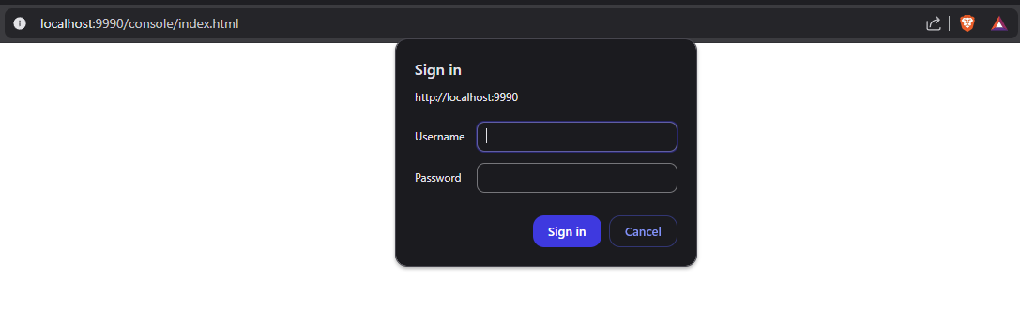Használd az előzőleg létrehozott felhasználónevet és jelszót a WildFly Management Konzol eléréséhez

**Visual Studio Code Telepítése**

1. Letöltés

* Látogasd meg a Visual Studio hivatalos letöltési oldalát: <https://code.visualstudio.com/download>
* Válaszd ki a fejlesztési céljaidnak megfelelő Visual Studio verziót.
* 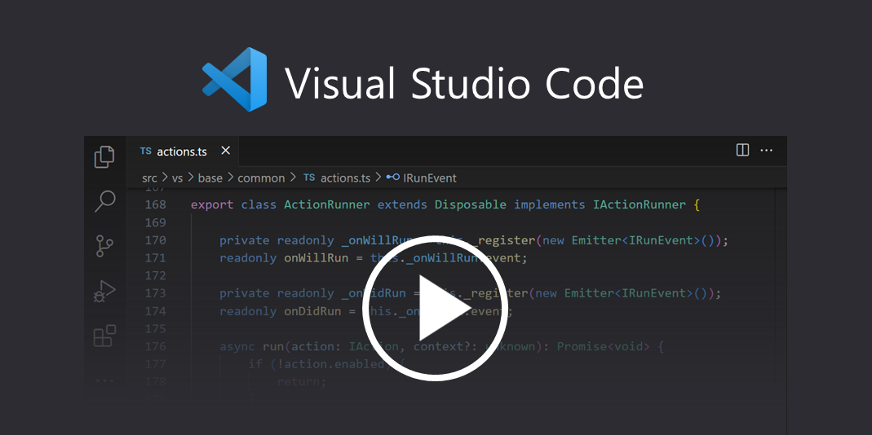Verziószám: 1.99.3

1. Telepítés

* Nyisd meg a letöltött installációs fájlt, és kövesd az egyszerű telepítési lépéseket.
* Válaszd ki a kívánt beállításokat (pl. Start Menu ikonok, PATH beállítások stb.).

1. Indítás

* A telepítés befejezése után indítsd el a Visual Studio Code-ot.

**Angular Projekt Megnyitása Visual Studio Code Segítségével**

1. Node.js Telepítése

* Az Angular fejlesztéshez először telepítened kell a Node.js-t.
* Töltsd le és telepítsd a legfrissebb Node.js verziót a Node.js hivatalos letöltési oldaláról: <https://nodejs.org/en/download>
* Verziószám: 23.11.0

1. Angular CLI Telepítése

* Nyisd meg a parancssort vagy terminált.
* Futtasd a következő parancsot a Node.js csomagkezelőjével (npm): npm install -g @angular/cli.
* Ez telepíti az Angular Command Line Interface-t a rendszeredre.

1. . Angular Projekt Megnyitása

* Nyisd meg a meglévő munkaterületet a Visual Studio Code-ban.
* Nyisd meg a beépített terminált a View menüből, majd válaszd a "Terminal" opciót.
* Navigálj a projekt mappájába a terminálban: cd projektmappa.
* Futtasd a következő parancsot az Angular projekt megnyitásához a böngészőben: „ng serve –o”-t.
* Ez a parancs indítja el a fejlesztői szervert, megnyitja a projektet a böngészőben, és tartja nyitva a terminált.

**Programok indítása**

Most, hogy a Node.js, Visual Studio Code, Angular CLI, MAMP, NetBeans és WildFly telepítése és konfigurálása megtörtént, minden készen áll ahhoz, hogy elindítsd a programot. Az alábbi lépések segítenek a projekt gyors indításában.

1. Indítsd el a MAMP-ot

* Az asztalra telepített ikon megnyomása után, az alkalmazás megnyitásával el is indulnak azApache és MySQL szerverek.

1. NetBeans, WildFly Szerver

* Nyisd meg a NetBeans IDE-t.
* Navigálj a projekt mappájához és nyisd meg a meglévő projectet.
* A NetBeans főmenüjében válaszd ki a "Services" (Szolgáltatások) ablakot.
* Keresd meg a "Servers" (Szerverek) mappát, majd a konfigurált WildFly szervereden kattints a jobb gombbal.
* Válaszd ki a "Start" (Indítás) opciót.

1. Visual Studio Code

* Nyisd meg a Visual Studio Code-ot.
* Navigálj a projekt mappájához vagy nyisd meg a meglévő projectet

1. Angular Projekt

* A Visual Studio Code termináljában navigálj a projekt mappájába (cd projektmappa)
* Futtasd a ng serve -o -t parancsot a fejlesztői szerver elindításához és a projekt megnyitásához a böngészőben.